Name des Kindes: _____________________________ |  | Datum: _____________________________
Aufgabe und Hinweise zur Durchführung | Beobachtungen
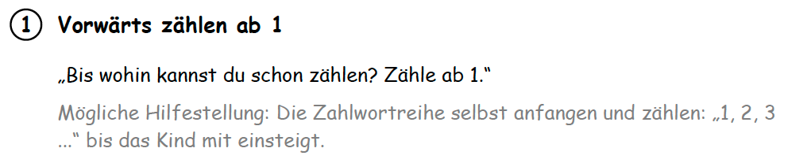 | Zählt bis:
Zusätzliche Notizen:
(z.B. Hilfestellung, Zahlwortbildung, Zehnerübergang, Auslassungen, Reihenfolge, …)
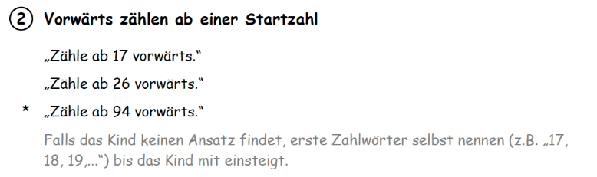 | Genannte Zahlen beim Zählen  ab 17:  ab 26:  *ab 94:
Zusätzliche Notizen:
(z.B. Hilfestellung, Startpunkt, Zahlwortbildung, Zehnerübergang, Auslassungen, Reihenfolge, …)
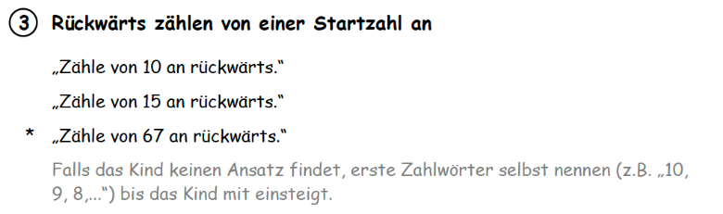 | Genannte Zahlen beim Rückwärtszählen  ab 10:  ab 15:  *ab 67:
Zusätzliche Notizen:
(z.B. Hilfestellung, Zahlwortbildung, Zehnerübergang, ausgelassene Zahlen, …)
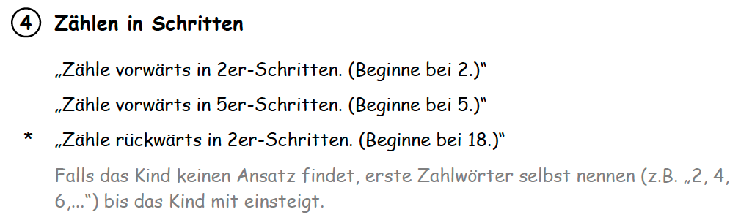 | Genannte Zahlen beim Zählen  in 2er-Schritten:  in 5er-Schritten:  *in 2er-Schritten rückwärts:
Zusätzliche Notizen:
(z.B. Startpunkt, Zahlwortbildung, Zehnerübergang, ausgelassene Zahlen, …)
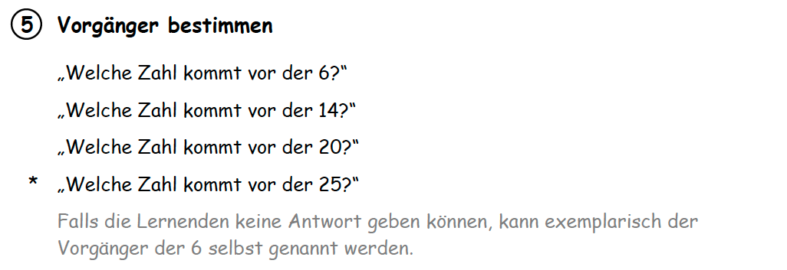 | Genannter Vorgänger von  6:  20: |  | 14:  *25:
Zusätzliche Notizen:
(z.B. Zahlwortreihe aufsagen zur Vorgängerermittlung, …)
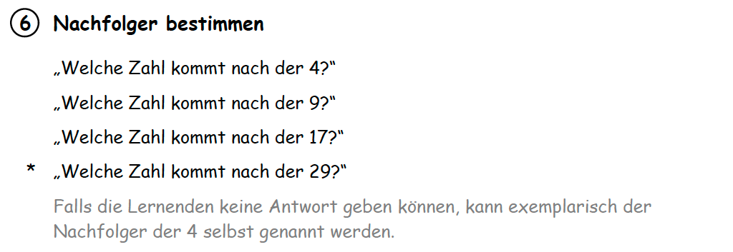 | Genannter Nachfolger von  4:  17: |  | 9:  *29:
Zusätzliche Notizen:
(z.B. Zahlwortreihe aufsagen zur Nachfolgerermittlung, …)

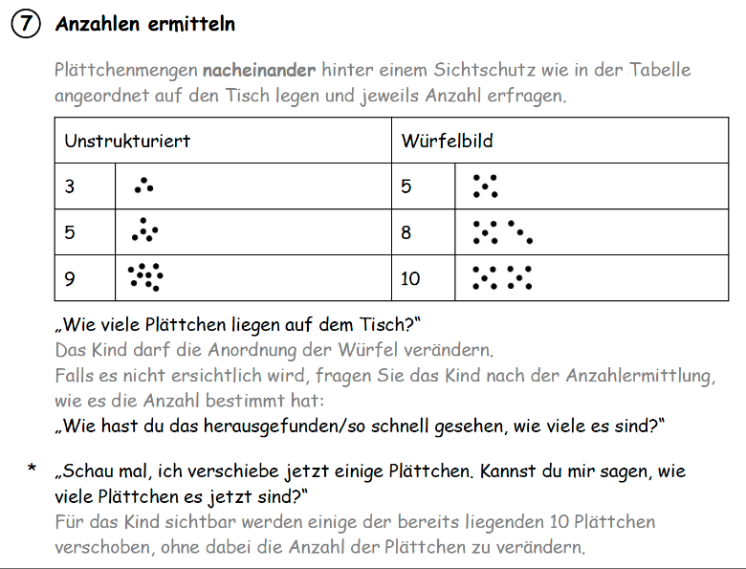 | Anzahlbestimmung  unstrukturierter Mengen  (Genutzte Strukturen im Punktebild einzeichnen)  Ermittelte Anzahl: Ggf. Skizze des umstrukturierten Zahlenbilds  3  5  9 |  | Würfelbild  (Genutzte Strukturen im Punktebild einzeichnen)  Ermittelte Anzahl: Ggf. Skizze des umstrukturierten Zahlenbilds  5  8  10
*Anzahlbestimmung nach dem Verschieben einiger Plättchen
(z.B. komplettes Neuabzählen, Weiterzählen, additive Anzahlermittlung, ...)
Zusätzliche Notizen:
(z.B. eigenständiges Strukturieren, Strukturen werden genutzt ((quasi-) simultane Erfassung), komplettes Abzählen, Teile erfassen und weiterzählen, komplettes Neuzählen nach Verschieben, ...)
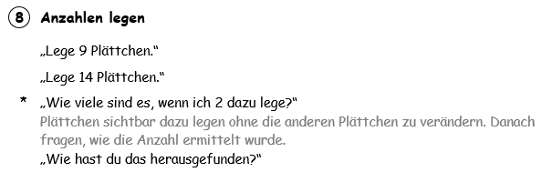 | Skizzen der gelegten Plättchenbilder  9 Plättchen:  14 Plättchen:  *Vorgehen bei Anzahlbestimmung nach dem Hinzufügen von Plättchen  (z.B. alles neu abzählen, Weiterzählen, additive Bestimmung)
Zusätzliche Notizen:
(z.B. unstrukturiertes, zählendes Legen einzelner Plättchen oder mehrerer Plättchen gleichzeitig,strukturiertes Legen, 5er-Streifen nutzen, ...)

Förderkommentar

